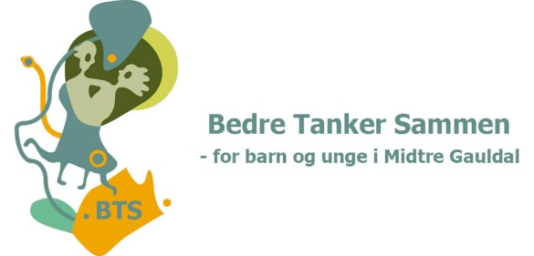
Prosedyre barn som pårørende
Se utfyllende prosedyre på Compilo
Barn påvirkes av foreldres/søskens sykdom og kan utvikle egne problemer. Barna har behov for å bli inkludert, informert og hørt ved sykdom i familien. Pårørende- arbeid kan bidra til å forebygge sykdom, og fremme barns helse, livskvalitet og trivsel.

Når er barn pårørende?
- Når barnet eller ungdommen er mellom 0-20 år.
  - Har foresatte eller søsken som har:
  - alvorlig somatisk eller psykisk sykdom
  - rusmiddelavhengighet
  - krevende livssituasjoner som økonomi eller kriminalitet eller fengsel
  - psykisk utviklingshemming
  - fysiske funksjonsnedsettelser
  - dø eller selvdød
- Foreldre og søsken kan tolkes vidt og inkluderer steforeldre, fosterforeldre, adoptivforeldre og tilsvarende søsken. Hvem har nærhet til barnet eller ungdommen.
Helsepersonell – helsepersonelloven § 10a og 10 b
- Helsepersonell har en selvstendig plikt til å bidra til å ivareta barns rettigheter som pårørende
- Bidra til å ivareta barns behov for informasjon, støtte og oppfølging
- Helsepersonell med ansvar for pasientens behandling har hovedansvaret for at barnas behov kartlegges, ivaretas og dokumenteres

Gjelder alle ansatte I MØTE MED PASIENT/BRUKER/BARN/ELEV:
- Avklar om pasienten har barn eller søsken under 18 år - se "barn som pårørende - kartlegging og oppfølging"
- Avklar barnets behov for informasjon og støtte
- Informer om og opprett STAFETTLOGG
- Kartlegging av barn som pårørende:
  - Kartlegg barnets behov med skjema som ligger under verktøy i BTS – «Barn som pårørende kartlegging» og send skjema til helsestasjon
  - Kartleggingsskjema sendes til Helsestasjonen, de legger skjema inn i banets/ungdommens journal – helsestasjon avklarer sammen med familien og den pårørende hvilken støtte og fra hvilke støttetjenester som skal involveres videre

Kartleggingssamtale med bruker: Avtale en samtale med gjeldende forelder/omsorgsperson.
Hva vet barnet om sykdommen/utfordringen? Hva har de sett/hørt/blitt fortalt?
Hvordan reagerer barna på det de har sett/hørt/blitt fortalt?
Hvordan påvirkes barnas hverdagsliv? Rutiner, omsorgsoppgaver, skole/barnehage, fritid?
Hvordan påvirkes din rolle som forelder?
Hvem er støttepersoner for barna? Venner, ansatte i barnehage/skole, trenere, familie
Hvem er ressurspersoner for barna (familie, venner, naboer, ansatte i barnehage/skole
Har barna kontakt med hjelpeinstanser? (helsesøster, PPT, barnevern, andre)
Hvilken oppfølging ønsker du/dere at barna skal få, og hva mener barna selv?
Innhente samtykke for å få/gi informasjon og foreta nødvendig oppfølging.
Få samtykke til opprettelse av Stafettlogg. Dette for å sikre god samhandling for barn som pårørende.

